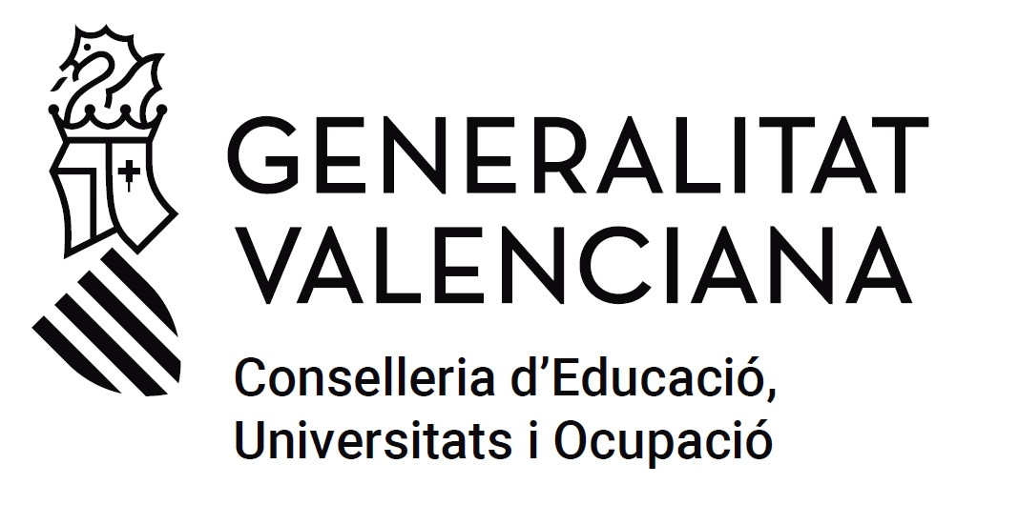 |  | PROGRAMA D’INTERCANVIS ESCOLARS 2024 PROGRAMA DE INTERCAMBIOS ESCOLARES 2024
 |  | B | CERTIFICAT DE L’ACTA DEL CONSELL ESCOLAR  CERTIFICADO DEL ACTA DEL CONSEJO ESCOLAR
DADES DEL CENTRE / DATOS DEL CENTRO
CODI CENTRE / CÓDIGO CENTRO | CENTRE / CENTRO |  |  | CODI POSTAL / CÓDIGO POSTAL | LOCALITAT / LOCALIDAD | PROVÍNCIA / PROVINCIA
CERTIFICAT D’ACTA / CERTIFICADO DE ACTA
,
,com a secretari / secretària del Consell Escolar
, como secretario / secretaria del Consejo Escolar

CERTIFIQUE / CERTIFICO
Que en l’acta del Consell Escolar celebrat el dia _________________________________
Que en el acta del Consejo Escolar celebrado el día _________________________________

es va aprovar la sol·licitud de participació del centre en el programa d’intercanvi escolar per a millorar la competència comunicativa i afavorir la cohesió lingüística per al curs 2023- 2024
se aprobó la solicitud de participación del centro en el programa de intercambio escolar para mejorar la competencia comunicativa y favorecer la cohesión lingüística para el curso 2023-2024

I perquè conste i tinga els efectes que corresponga, firme el present document.
Y para que conste y tenga los efectos que corresponda, firmo el presente documento.

Data / Fecha:

Vist i plau / Visto Bueno El secretari / La secretària
El/La director/a El secretario / La secretaria

DIRECCIÓ GENERAL D’ORDENACIÓ EDUCATIVA I POLÍTICA LINGÜÍSTICA
DIRECCIÓN GENERAL DE ORDENACIÓN EDUCATIVA Y POLÍTICA LINGÜÍSTICA

